浈江区冬季线上综合招聘方案

为帮助各类求职者尽快实现就业，满足缺工企业用工需求，我局决定于2024年12月1日-12月15日举办“冬日盛聘 职启新程 ”浈江区冬季线上综合招聘会，帮助劳动者求职和企业招聘，促进人力资源供需匹配，此次线上招聘面更多企业，多样性使求职者可以有更多选择，从餐饮、零售到服务行业，各类岗位应有尽有。

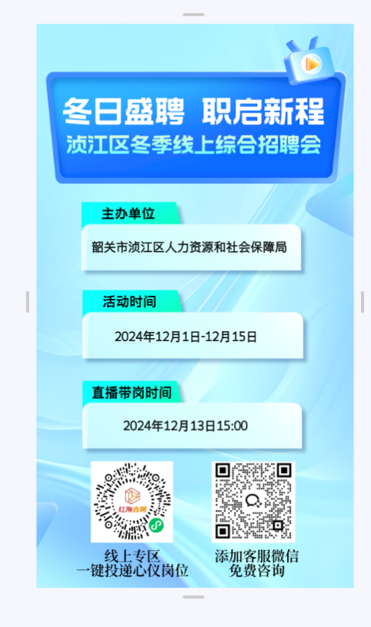

韶关市浈江区人力资源和社会保障局

2024年12月5日